Міністерство освіти і науки, молоді та спорту України
Хіміко-технологічний коледж імені Івана Кожедуба
Шосткинського інституту
Сумського державного університету

МЕТОДИЧНА РОЗРОБКА
інтегрованого виховного заходу

« З Україною в серці»
( до 200-річчя від дня народження Тараса Шевченка)

Розробили викладачі: Н.І.Щасна
Ю.В.Помогайбо
Л.Б.Баранова
Л.П.Князєва

Тема заходу: «З Україною в серці»
(до 200-річчя від дня народження Тараса Шевченка)
Практична мета: ознайомити студентів з невідомими сторінками біографії Великого Кобзаря, поглибити інтерес до творчої спадщини ; розкрити багатогранність таланту; навчити знаходити необхідну інформацію у прослуханому, вдумливому читанню з позицій сучасності, володінню словом, культурі усного мовлення; удосконалювати вміння знаходити й вибирати необхідну інформацію, виразно декламувати поезії Кобзаря.
Розвиваюча мета:розвивати логічне мислення, лексичну вправність, уміння аналізувати і синтезувати почуте, інтелектуальну гнучкість, культуру мовлення; стимулювати зацікавленість, комунікативно-пізнавальну діяльність.
Загальноосвітня мета:поглибити знання студентів про життєвий і творчий шлях Тараса Шевченка; розширити світоглядні позиції; використовувати нові уміння.
Виховна мета: прищеплювати любов до процесу читання; формувати позитивне ставлення до рідної мови, скарбів поетичного слова, виховувати національну гідність, патріотизм, усвідомлення власної причетності до долі України.
Навчально-методичне забезпечення: комп’ютер, мультимедійний проектор, портрет Шевченка, вишиті рушники, збірка «Кобзар», ілюстрації до творів, книжкова виставка «Вінок Кобзареві», картини Шевченка-художника.
Міжпредметні зв’язки: світова література, англійська мова, культурологія.
Форма проведення: усний літературний журнал

Я так її, я так люблю
Мою Україну убогу,
Що проклену святого Бога,
За неї душу погублю!..
Тарас Шевченко
Викладач: Добрий день, шановне товариство! У ці березневі дні, за традицією, ми вшановуємо пам'ять чудового співця України, славного сина свого народу, борця за волю знедоленого люду – Тараса Шевченка. Та цей рік є особливим: відзначаємо 200-річчя від дня народження поета. Його творами зачитується не одне покоління, його цитують напам’ять далеко за межами нашої держави. Його слово невимовно проникливе, пророче. І це пророцтво наразі, коли Україна вирує, не може не вражати.
У чому ж полягає секрет потужної сили Шевченкового поетичного слова? Спробуємо ж сьогодні наблизитися до джерел геніальності Кобзаря.
Оголошення теми, мети, епіграфа.
Хто ж він, цей символ нації, незрівнянний поет, блискучий художник, мислитель, син кріпака, патріот, чия геніальність і досі не витлумачена істориками?
Звучить пісня «Реве та стогне Дніпр широкий».
(Усі присутні в залі встають).

1 ведуча:
Щовесни, коли тануть сніги,
І на рясті просяє веселка.
Повні сил і живої снаги.
Ми вшановуємо пам'ять Шевченка
2 ведуча: Сьогоднішній захід ми присвячуємо видатному українському поету та художнику Тарасу Григоровичу Шевченку, чиє 200-річчя відзначаємо вже 9 березня. Спробуємо перегорнути деякі сторінки життя великого Кобзаря, прислухатися до шевченківської думки та слова, уклонитися світлій пам’яті поета.

1 ведуча. 9 березня 1814 р. темної ночі, перед самим світанням, в селі Моринцях на Звенигородщині в хаті Григорія Шевченка, кріпака пана Єнгельгардта, блиснув у вікні єдиний на все село вогник:народилась нова кріпацька душа для пана, а для України – її великий співець – Тарас Шевченко.
2 ведуча. Тарас прийшов на світ, коли ще скутий кригою сивів у берегах Дніпро. Березень благословив першу сльозу немовляти, що, мов із серця, упала Славутичу на груди і розтопила кригу. Перший крик тонесенькою тріщиною проліг у глибоких льодах, щоб лавиною пустити древнім руслом православ’янської ріки льодохід весняних надій.
Благословен той день і час,
Коли прослалась килимами
Земля, яку сходив Тарас
Своїми босими ногами.
Благословенні ті сліди,
Не змитті вічними дощами.
(перегляд відеоролику про Тараса Шевченка)
1 ведуча:Світ постав зі Слова, і Україна постала зі Слова. І Слово те було в Шевченка.Слово поета росло з рахманного чорнозему пісні і думи, з глибинного кореня народу і первісної чистоти духу. І заяскріло воно на верховинах світової слави мудрістю пророка і поетичним ясновидством, і його вогнистий знак виписав на небесах вічності праведні письмена: Україна і Мати-Україна.
2 ведуча:Поет дав розіп’яти себе за народ і Україну, як Христос. Він карався, мучився, але не каявся, хоч знав, що може воскреснути хіба тільки його дух. Але ж воскреслий дух воскресить Україну.
Образи України та українців набули у творчості Шевченка особливого значення, їх було осмислено по-шевченківськи точно й правдиво.

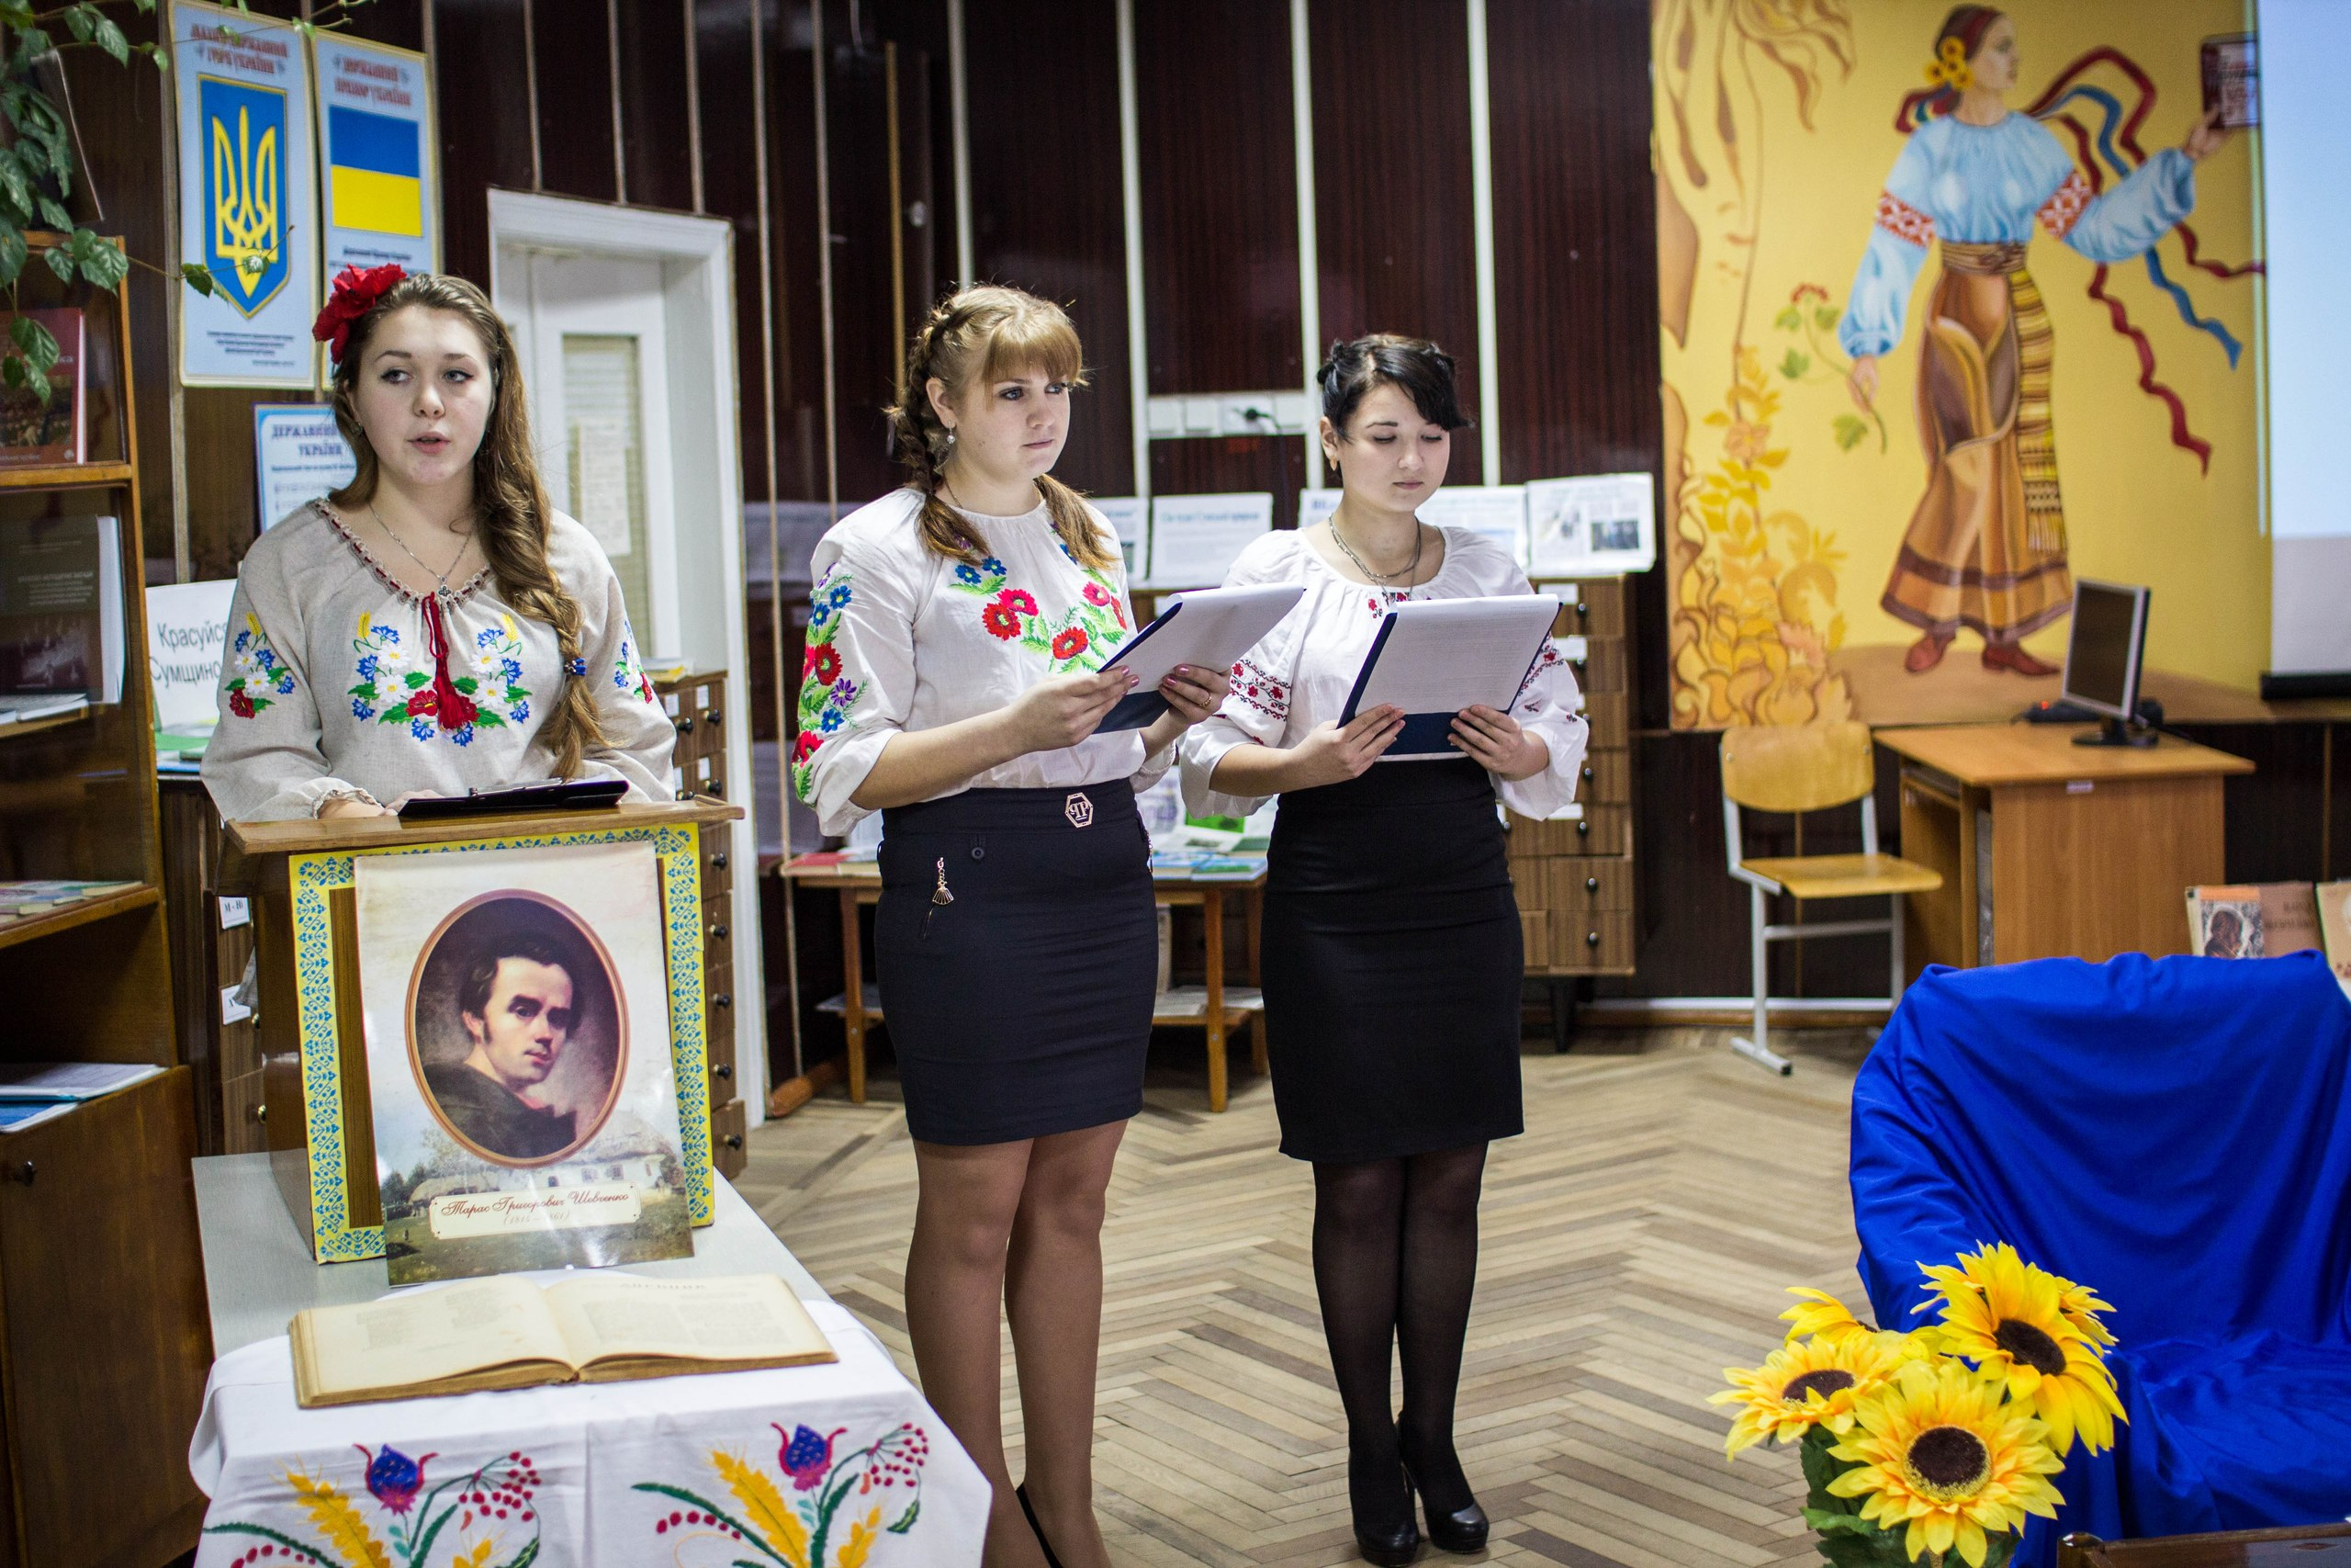
Студентка:«Шевченко ніби вродився з раною в серці, - так точно, мов лікар, діагностував Кобзареву тугу за Україною Максим Рильський в есе «Тема Батьківщини в творчості Пушкіна, Міцкевича і Шевченка» (1942).
Він мав повне право заявити, що історія його життя – це історія його народу. Усі муки соціального рабства й національного поневолення, якими мучився український народ, були й муками самого поета. Він був не дзеркалом життя України, а фокусом, де найгустіше сходилися усі одвічні болі й усі її пориви. Він був її серцем. Ось голос того серця:
Я так її, я так люблю
Мою Україну убогу,
Що проклену святого Бога,
За неї душу погублю!
Слово «Україна» - одне із найчастіше вживаних у поезіях Шевченка. Цей образ «неначе цвяшок, в серце вбитий» найболючіший і найулюбленіший. Утім, як і образ матері, жінки-страдниці. Між ними – двома – промовисті аналогії.
У нашім раї на землі
Нічого кращого немає,
Як тая мати молодая
З своїм дитяточком малим…
Для Шевченка існує ніби дві України: Україна – мати і Україна блудна, Україна непорочна і Україна розбещена, Україна лицарів і Україна рабів. Цю другу, історично спотворену, він таврував нещадно і проклинав заради першої – України –матері. Але водночас пригнічене становище країни не могло не спонукати Кобзаря до протесту такої пристрасті та глибини, що важко когось і поставити поряд з ним за силою експресії.
Раби, підніжки, грязь Москви,
Варшавське сміття — ваші пани,
Ясновельможнії гетьмани.
Чого ж ви чванитеся, ви!
Сини сердешної Украйни!
Що добре ходите в ярмі,
Ще лучче, як батьки ходили.
Не чваньтесь, з вас деруть ремінь,
А з їх, бувало, й лій топили.
Син кріпака, що проніс крізь нелюдські випробування долі віру в національне визволення, Шевченко залишає за собою моральне право оцінювати дії своїх сучасників, хай навіть така оцінка б’є навідліг:
А унуки? Їм байдуже,
Панам жито сіють.
Багато їх, а хто скаже,
Де Гонти могила, -
Мученика праведного
Де похоронили?...
Тяжко!Важко! Кат панує,
А їх не згадають.
Ніколи і ні в чому не підносив Шевченко свій народ над іншими, не шукав у ньому рис, які б вигідно вирізняли українця з-поміж решти. Просто знав свій обов’язок говорити правду сучасникам, бо боліла славна козацька минувшина, отруював псевдопатріотизм, втрата традицій героїчної боротьби за свободу.
Україно, Україно!
Серце моє, ненько!
Як згадаю твою долю,
Заплаче серденько!
Де поділось козачество,
Червоні жупани?
Де поділась доля-воля,
Бунчуки, гетьмани?

Шевченко прагне нової України, а в минулому шукає традицій волі та героїзму, щоб знайти надію, приклад, силу для боротьби. Він, як ніхто, мабуть, інший, розумів, що державу має творити сам народ. Тому й благає сучасників схаменутися. Більше – карає за байдужість та дурість.
У містерії «Великий льох» три душі (відданиця, дівчина й дитина) спокутують за те, що прогрішилися супроти самостійної України. Перша – тим, що вповні перейшла дорогу Хмельницькому у Переяслав, друга – що напоїла Петрового коня, третя – що всміхнулася, коли на Україні пливла золочена галера Катерини.
Три душі як гріхи трьох поколінь українського простолюду у вирішальний для долі держави час.
Героїчна поема «Гайдамаки», видана у 1841 р. окремою книгою, навпаки, зобразила українців справжніми народними месниками, які заради свого національного, кревного не поступаються ні перед чим. Шевченкові гайдамаки-українці несамовиті в прагненні до свободи, їх ножі освячені… кров’ю ляхів. Картини братовбивчої війни жахають достовірністю. Найбільше - Гонта, який убиває малолітніх синів-католиків. У Шевченка це роздвоєний образ – між батьківськими почуттями і громадянським обов’язком. Сповнені неприхованого болю останні слова Івана Гонти:
Спочивайте, виглядайте,
Я швидко прибуду.
Укоротив я вам віку,
І мені те буде…
Автор щиро розуміє драматизм своїх героїв, які віддали на алтар волі найцінніше. Тому, напевне, залишаться гайдамаки образами яскравими, контрастними, дисгармонійними та суворими.
Усіх страдників, і борців поет називає братами і сестрами, з якими його єднає ненька-Україна. Ці люди живуть у його серці та творах. Це і мати, яку «ще молодую у могилу нужда та праця положила», і батько, що «не витримав лихої долі – умер на панщині», і брати, яким «лоби поголили», і сестри, що вік свій провели у наймах і злиднях, і кохана Оксаночка, яку спіткала доля Катерини. Але рідними були поетові і ота мати, що «на панщині пшеницю жала» і далі сну-мрії про волю не йшла, і нещасна бунтівна Марина, і Перебендя, з його піснями-думами про долю України, і наймичка Ганна, що знайшла порятунок у доброті людській…І відчайдушні гайдамаки - Залізняк та Гонта, і гордий старий запорожець Семен Палій з поеми «Чернець», що не годен для спасіння душі забути рідної країни, і ще тисячі названих та безіменних українців, бунтівних та покірних, таких близьких душі поета.
Але Кобзареві була чужа національна обмеженість українських панів типу персонажів послання«І мертвим, і живим…», які шукали собі вдоволення на чужині, фальшиво тлумачили рідну історію, знущалися над «меншим братом». Просвіта, наука і братерство – такі ліки, на думку поета, порятують від національної тяжкої недуги.
Учітесь, читайте,
І чужому научайтесь,
Й свого не цурайтесь.
Бо хто матір забуває,
Того бог карає,
Того діти цураються,
В хату не пускають.
Чужі люди проганяють…
Образ неньки України – найсильніший і найдраматичніший у творчості Кобзаря. Так, у поезії «Стоїть в селі Суботові» Україна – і вічна сирота, і військова міць, що «ляха задавила», це «домовина», у якій похована воля українців.
Свої щирі синівські почуття Шевченко висловлює епітетами «моя», «славна», «безталанна», а також словами «стоптана ляхами», «москалями обідрана». Україна у Шевченка «плаче, стогне», бо «скрізь на славній Україні людей у ярма запрягли пани лукаві». Але не злидні найбільше тривожать поета, а саме те, що «Україна навіки, навіки заснула», йому болить рабство українців.
Водночас існує й інша Україна – мальовнича, чарівна, тиха, вишнева, із зоряними ночами та рожевими світанками. Справжній рай, яким бачить її Шевченко:
Неначе писанка село,
Зеленим гаєм поросло.
Цвітуть сади; біліють хати,
Неначе диво. А кругом
Широколистії тополі,
А там і ліс, і ліс, і поле,
І сині гори за Дніпром.

Потужніше розвирувалася в душі поета любов до України під час заслання. Ще гнітючішим став сум за нею. Невипадково слово «Україна» - одне з найчастіше вживаних в його тогочасній поезії. Почуття саможертовної любові до батьківщини висловлено з такою силою пристрасті, що для них важко підшукати аналогії і в ранішній творчості поета, і у світовій поезії. Найсильніше непохитність та нескореність Шевченка, його любов до України висловлені в поезії «Мені однаково…» Поета хвилює не особиста доля, а доля рідного народу. Внутрішні переживання в’язня передані з надзвичайною драматичною силою:
Та не однаково мені,
Як Україну зліїлюде
Присплять, лукаві, і в огні
Її, окраденую, збудять…
Ох, не однаково мені.
До рідної України поет лине серцем з далекого Петербурга й з оренбурзького заслання. Їй він присвячує свої пісні, своїх безталанних і водночас щасливих дітей.
В Україну ідіть, діти,
В нашу Україну…
…Там найдете щире серце
І слово ласкаве,
Там найдете щиру правду,
А ще , може, й славу…
І поховати себе поет просить на «Вкраїні милій». Та все ж таки надія залишається – побачити Україну. Це рятує поета від думки: «Жить не хочеться на світі!» у вірші «Лічу в неволі дні і ночі»:
Ось для чого мушу
Жить на світі, волочити
В неволі кайдани!
Може, ще я подивлюся
На мою Украйну...
Може, ще я поділюся
Словами-сльозами
З дібровами зеленими!
З темними лугами!
Шевченків образ України – водночас і глибоко ліричний, і соціально-викривальний, й історично конкретний, і разом з тим гранично узагальнений. Власне, це образ її народу в його сучасному та минулому вимірах.
…Яку ж Україну любив Шевченко? Не царську і не панську….
Україну убогих, Україну мужика, Україну чесного труда, крилатої пісні і невмирущої волелюбності, яка тоді, за Шевченкових часів, «обідрана, сиротою» понад Дніпром плакала, возлюбив Тарас Шевченко і заповів нам любити «вовремя люте, в остатню тяжкуюминуту…»
1 ведуча : Увібравши в себе душу народу, поет підніс його духовну велич і красу на найвищу височінь, чим збагатив увесь світ. Тарас Шевченко звеличив Україну, звеличив весь український народ. Давайте ж сьогодні торкнемося серцем Шевченківських творів. Проймемося їхнім духом, тим самим зможемо виконати поетові заповіти:
Читець 1:…Не одцурайтесь своєї мови
Ні в тихі дні, ні в дні громові,
Ні в дні підступно мовчазні,
Коли стоїш на крутизні
Один, чолом сягнувши птаха,
Й холодний вітер попід пахви
Бере і забиває дих,
Щоб ти скорився і притих.
Не одцурайсь, мій сину,
Мови. У тебе іншої нема.
Ти плоть і дух – одне-єдине
Зі словом батьківським – Людина,
Без нього – просто плоть німа.
Без мови в світі нас – нема!

Читець 2: Схаменіться,…
Подивіться на рай тихий,
На свою країну,
Полюбіте щирим серцем
Велику руїну,
Розкуйтеся, братайтеся!
У чужому краю
Не шукайте, не питайте
Того, що немає
І на небі, а не тілько
На чужому полі.
В своїй хаті своя й правда,
І сила, і воля.

Читець 3: Учітесь, читайте,
І чужому научайтесь,
Й свого не цурайтесь,
Бо хто матір забуває,
Того Бог карає,
Того діти цураються,
В хату не пускають.
Чужі люди проганяють,
І немає злому
На всій землі безконечній
Веселого дому.
Читець 4: Обніміте ж, брати мої,
Найменшого брата, -
Нехай мати усміхнеться,
Заплакана мати.
Благословить дітей своїх
Твердими руками
І діточок поцілує
Вольними устами.
І забудеться срамотня
Давняя година,
І оживе добра слава,
Слава України,
І світ ясний, невечірній
Тихо засіяє…
Обніміться ж, брати мої,
Молю вас, благаю!

Читець 5: Поховайте та вставайте,
Кайдани порвіте
І вражою злою кров’ю
Волю окропіте.
І мене в сім’ї великій,
В сім’ї вольній, новій,
Не забудьте пом’янути
Незлим тихим словом.

2 ведуча: На Сумщинібагатоміст і сіл, пов'язаних з іменем Великого Кобзаря.Перша подорож Т.Г.Шевченка по Україні відбулася в 1843-1844 роках.Яким шляхом він їхав із Петербурга на Батьківщину, точно не відомо.Тоді молодий поет побував на Київщині,Чернігівщині й Полтавщині (з районів цих областей у 1939 році була утворена Сумська область).

Студент: Не раз зупинявся Кобзар у селі Андріївка (Гадяцького повіту, Полтавської області, нині Роменського р-ну Сумської області) :
- 1843 рік у маєтку В.М.Репіна- рідного брата Варвари Репіної, з якою здружився в Яготині.Тут намалював портрет дітей В.М.Репіна.
- 1844-1845 - Шевченко гостюваву свого приятеля Капніста, де за переказами намалював пейзаж „Урочище Стінка".Таку назву має густо вкрита мішаним лісом місцевість вздовж річки Артиполот, де полюбляв відпочивати Шевченко.
У лютому 1844 року Т.Шевченко разом з П.Кулішем (вихідцем із Шосткинського р-ну Сумської області),одним із найближчих друзів поета, вперше відвідав Глухів. Тут він цікавився численними історичними пам'ятками: соборами, храмами, палацами.
Більше довелося побувати Шевченку на сумській землі під час другої подорожі по Україні в 1845-1847 роках.
У 1845 році, їдучи на Україну, на тривалий час зупинявся поет у Глухові. .Він жив на хуторі В.О.Білявського. Враження від подорожі до міста Кобзар згодом описав у автобіографічній повісті „Капитанша":
„ ...На самом косогоре, на фоне голубого неба, рисувалась ветряная мельница о шести крилах, а влево от мельницы,за пологой линей косогора, на самом горизонте в фиолетовом тумане едва заметно рисовался город Глухов...", „...Погода стояла хорошая, улицы были почти сухи, и я пошёл шляться по городу, где стояла знаменитая Малоросийская коллегия и дворе гетьмана Скоропадского..." 26 серпня 1859 року поет востаннє побував у Глухові. Про це згадує Федір Лазаревський у листі до матері: „...Потім зупинялися ще у Глухові у Дмитра Петровича...". Дмитро Петрович Огієвський – чоловік сестри Лазаревського (приятеля Т.Г.Шевченка) працював у місті судовим засідателем.
Наразі його іменем названа одна з центральних вулиць Глухова. Село Чорториги Глухівського району перейменоване в Шевченкове.
З Глухова (1845р.) Тарас Шевченко виїхав на Кролевець.Тут він затримався на кілька днів у повітового лікаря Ф.П.Рудзинського, де за його проханням намалював портрет сина Йосипа. А 25 серпня 1859 року, їдучи з Гирівки до Москви, поет разом з братами Лазаревськими заночував у Кролевці в садибі Г.М.Огієвської.Йому виявили щирий прийом.Через деякий час Огієвська отримала від Шевченка „Кобзар" з дарчим написом.
Востаннє Кролевець бачив Т.Г.Шевченка 4 травня 1861 року: через місто провозили труну з прахом поета.
Бував Шевченко і в Ромнах. Влітку десь у 20-х числах липня поет відвідав Іллінськийярмарок.На ярмарку поет побачив виступ геніального артиста Карпа Соленика.Зачарований його грою, Шевченко записав у своєму „Журналі": „...Він видався мені натуральнішим й елегантнішим за незрівняного Щепкіна".Потім враження від ярмарку ще довго будили душу Кобзара та лягли на папір у повісті „Наймичка", події якої розвиваються по-близу міста.
Під час третьої подорожі Україною (1859р.) відвідав Шевченко село Лихвине.Тут він зупинився у маєтку ліберального поміщика Д.О.Хрущова.На зустріч з давнім другом відразу ж поспішили з Лебедина брати Залеські, художник Мантейфель, лікар Одарченко, родич Лазаревських – Я.Т.Нерода. На спогад про зустріч Шевченко подарував О.М.Залеському офорт „Приятелі" з дарчим написом. Наталії Хрущовій вручив офорт „Вечір в Альбано поблизу Рима" та особисто переписав для неї вірш „Садок вишневий коло хати". У Лихвиному 7-го червня поет написав вірш „Ой на горі ромен цвіте", а також створив кілька пейзажних малюнків – чарівні куточки з деревами, частина садиби з дубом, етюд „Дуб".
(На екрані – презентація «Жінки в драмі Шевченка»)
1 ведуча: Тисячі сторінок написано, сотні архівів вивчено, щоб відтворити образи тих, кого кохав Пушкін… На «любовному небосхилі» Гете не залишилося жодного нерозкритого сузір’я ‒ всі знайдено, названо, видрукувано. Чим зумовлений цей вражаючий постійний інтерес до інтимного життя видатних людей? Хіба кохання не випадковість? І хіба не мають рації люди, які кажуть: «Яке кому діло до мого кохання»?
2 ведуча: Ні, ці люди не мають рації. У тому, кого і як кохає велика людина, та й звичайна теж, розкривається історія цілого покоління, атмосфера часу. Окрім того, у митців це один з ключів до розкриття таємниці їхньої творчості, її тематики, головних сюжетів, до розгадки соціальних, політичних і життєвих ідеалів.
1 ведуча:Ці міркування особливо правомірні стосовно Тараса Шевченка, який кохав палко і не задля натхнення, а шукаючи в коханні жіночий ідеал, суголосний з народним ідеалом жінки, коханої, дружини, прагнучи виходу із самотності, особистої і суспільної. Кохання Шевченка і його любовна лірика допоможе глибше розкрити нам сутність Поета.
2 ведуча: Першим сильним почуттям Тараса було його дитяче кохання до сусідської дівчини Оксани Коваленко. Юна Беатріче його поезії була занапащена москалями і стала покриткою.
Читець.
Ми вкупочці колись росли,
Маленькими собі любились,
А матері на нас дивились
Та говорили, що колись
Одружимо їх. Не вгадали.
Старі зарані повмирали.
А ми малими розійшлись
Та вже й не сходились ніколи.
Мене по волі і неволі
Носило всюди. Принесло
На старість ледве і додому.
Веселеє колись село
Чомусь тепер мені, старому,
Здавалось темним і німим,
Таким, як я тепер, старим.
«… Чи жива
Ота Оксаночка?» ‒ питаю
У брата тихо я. «Яка?»
«Ота маленька, кучерява,
Що з нами гралася колись.
Чого ж ти, брате, зажуривсь?»
«Я не журюсь. Помандрувала
Ота Оксаночка в поход
За москалями та й пропала,
Вернулась, правда, через год,
Та що з того. З байстрям вернулась.
Острижена. Було, вночі
Сидить під тином, мов зозуля,
Та кукує, або кричить,
Або тихесенько співає
Та ніби коси розплітає.
А потім знов кудись пішла,
Ніхто не знає, де поділась,
Занапастилась, одуріла.
А що за дівчина була.
Так, так що краля! І не вбога,
Та талану Господь не дав…»
А може, й дав,
та хтось украв,
І одурив святого Бога.

1 ведуча: Історія знеславлення Оксани, скупі братові слова про поведінку занапащеної дівчини лягли згодом в основу «Капітанші», «Наймички», «Катерини», пройшли через поеми й повісті Шевченка. І ми побачимо, як пізніше цей тип фатально буде подобатися Шевченкові в жінках, змушуючи його шукати в них ту, «справжню» ‒ подругу, дружину, порадницю, якою в дитинстві ввижалася йому Оксана.
2 ведуча: Навчаючись в академії, вже прославленим автором «Кобзаря» і відомим портретистом, їде Шевченко в 1843 році в рідну Україну. І саме в ці роки ‒ 1843-1847 ‒ переживає він справжнє своє, єдине велике кохання… До цього він зовсім не думав про шлюб. А після, як реакція на його безнадійність, з’являється в поета те характерне для нього і вже незмінне упродовж усього життя бажання мати свою родину, свій дім, дружину, тихий і надійний захисток. Це бажання невдовзі переростає в гостру душевну потребу.
Виходить Ганна Закревська. Вішає на стіні свій портрет, намальований Шевченком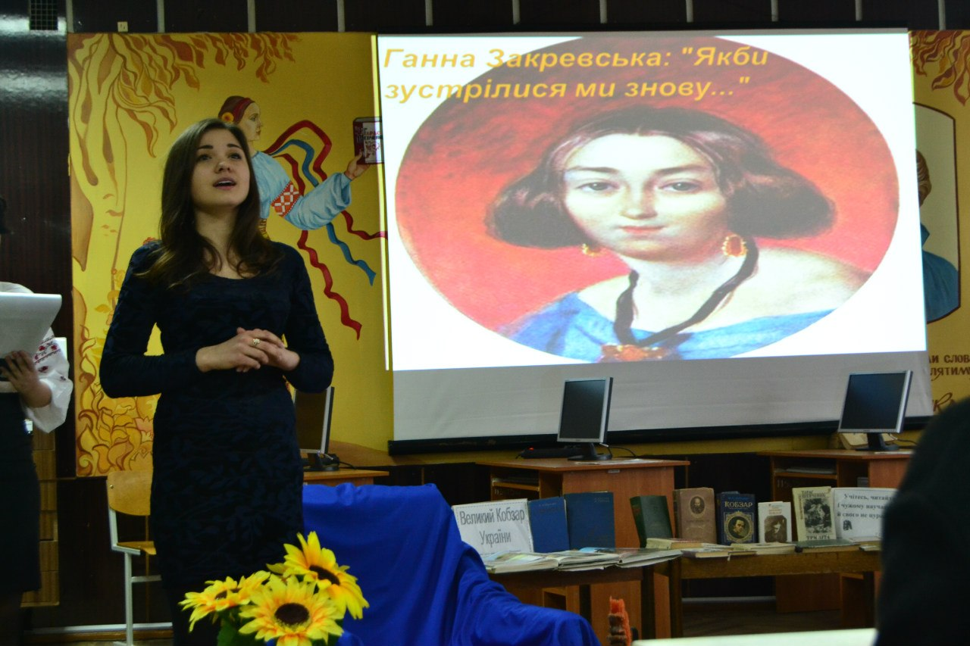

Ганна Закревська:
Перед моїм портретом зупиняються і довго стоять люди, навіть ті, які нічого не знають про історію кохання Шевченка, бо мої очі невідступно переслідують їх. На кожному іншому з портретів Шевченка, стилізованих за модою того часу, немає таких очей, нема такого трагічного, душевного життя очей, такого слізно ніжного, промовистого погляду, як на моєму портреті. Мої очі тільки на перший погляд здаються чорними, але, якщо придивитися, ви побачите, як старанно Шевченко витримав у них справжній їхній колір, сяючу навколо великих зіниць глибоку синяву, тому що очі мої були синіми. Хоч синіх очей поет майже ніколи й ніде не оспівував, бо улюбленими очима його поем були очі карі.(Бере зі столу томик Шевченка). Тепер останнє свідчення, найвирішальніше – вірші Шевченка. Він не любив друкувати на віршах посвят жінкам. До заслання це зробив, як виняток, для Оксани Коваленко, та й то залишив крапки в її прізвищі, для Варвари Рєпніної, присвятивши їй «Тризну», і для маленької дівчинки Мар’яни. Лише на засланні Шевченко стає відвертішим у віршах, пише про своє кохання, про те, що «снилось-говорилось…» . Вірш «Якби зустрілися ми знову», всупереч звичайній стриманості поета, адресований конкретній особі, схованій під двома літерами ‒ Г.З. Отож, Ганні Закревській, тобто мені.
Читець.
Г.З.
Якби зустрілися ми знову
Чи ти злякалася б, чи ні?
Якеєтихеє ти слово
Тойді б промовила мені?
Ніякого. І не пізнала б.
А, може б, потім нагадала,
Сказавши: «Снилося дурній»
А я б зрадів би, моє диво!
Моя ти доле чорнобрива!
Якби побачив , нагадав
Веселеє та молодеє
Колишнє лишенько лихеє.
Я заридав би, заридав!
І помоливсь, що не правдивим,
А сном лукавим розійшлось,
Слізьми-водою розлилось
Колишнєєсвятеє диво!

1 ведуча: Маєток князя Миколи Григоровича Рєпніна – Волконського , старшого брата декабриста С.Волконського, в минулому віце-короля Саксонії, генерал-губернатора, а нині дворянина поміщика, який був у царській немилості і вважався опозиціонером, знаний в усій Полтавській губернії. Саме сюди, в Яготин, і привіз Молодого Шевченка Капніст. Родина князя складалася зі старої княгині, онуки останнього гетьмана Лівобережної України Кирила Розумовського, сина Василя з дружиною і незаміжньої дочки Варвари.
2 ведуча: Варвара Миколаївна, енергійна, худа, тоненька, з великими живими виразними очима жінка, на кілька літ старша за Тараса, легко захоплювалася, спалахувала, мов порох. Була добра, дотепна, мила і люб'язна, допомагала бідним і нещасним, роздавала їм, що в неї було, і виявляла співчуття до всіх, хто до неї звертався за допомогою і порадою.
Входить Варвара Рєпніна, підходить до столу, сідає, пише, ще раз перечитує.
Ведуча продовжує:
Молитви і притлумлені пристрасті, широкий світогляд, моральна вимогливість до себе й інших, прекрасна і добра душа, овіяна серпанком великої поезії,— такою була нова знайома Шевченка, яку він зустрів в Яготині і яка одразу ж палко покохала поета.

З листа княгині Рєпніної до Шарля Ейнара:
Рєпніна (читає). Шевченко здався мені простим і невибагливим. Він відразу став у нас своєю людиною... Раз увечері він пропонує прочитати нам свою поему «Слепая». О коли б я могла передати вам усе, що я пережила під час цього читання! Моє обличчя було все мокре від сліз і це було щастям... Яка м'яка, чаруюча манера читати! Це була захоплююча музика...
Шевченко зайняв місце в моєму серці. «Ви вмієте розмовляти з ангелами,— сказала я,— розкажіть же нам, що вони говорять». Він вхопив листок паперу, що лежав на столі, й почав писати:
Душе с прекрасным назначеньем
Должно любить, терпеть, страдать.
И дар Господний, вдохновенье,
Должно слезами поливать,
Для вас понятноэто слово!..
Для вас я радостно сложил
Свои житейские оковы,
Священно действовал я снова
И слезы в звуки перелил.
Ваш добрий ангел осенил
Меня бессмертными крылами
И тихоструйными речами
Мечты о рае пробудил.

Він передав мені листок, я перечитала; чиста й солодка радість наповнила моє серце, і коли б я піддалася почуттям, я кинулася б йому на шию. Але я сказала йому: « Дайте мені ваше чоло» ‒ і поцілувала його чистим поцілунком, тому що це зроблено в присутності Тані і Глафіри. Я розмовляла з ним ще кілька разів і щораз більше виявлявся мій потяг до нього; він відповідав мені деколи теплим почуттям, але пристрасним ‒ ніколи. Нарешті настав день і час його від'їзду. Я зі сльозами кинулася йому на шию, перехрестила чоло й він вибіг із кімнати. Капніст переконаний, що я кохаю його, й що я втратила голову. Я ж дуже прив'язана до нього й не перечу, що, коли б я бачила з його боку кохання, я, може, відповіла б йому пристрастю. (Виходить).
1 ведуча: Взимку 1854—1855 років йому знову зблиснуло кохання ‒ і обірвалося. В Новопетрівську фортецю, на зміну колишньому коменданту Маєвському, приїхав новий, Іраклій Усков, з дружиною і дітьми. Перше, що зігріло Шевченкові душу, були діти. Поет щиро полюбив їх. Про його незвичайне вміння спілкуватися з дітьми, палку любов і ніжність до них є десятки зворушливих свідчень. Взагалі характер Шевченка не можна зрозуміти повністю, не знаючи його любові до дітей і старих.
Читець:
І досі сниться: під горою,
Меж вербами та над водою,
Біленька хаточка. Сидить
Неначе й досі сивий дід
Коло хатиночки і бавить
Хорошеє та кучеряве
Своє маленькеє внуча.
І досі сниться: вийшла з хати
Веселая, сміючись, мати,
Цілує діда і дитя,
Аж тричі весело цілує,
Прийма на руки, і годує,
І спать несе. А дід сидить.
І усміхається, і стиха
Промовить нишком: "Де ж те лихо?
Печалі тії, вороги?
І нищечком старий читає,
Перехрестившись, Отче наш.
Крізь верби сонечко сіяє
І тихо гасне. День погас,
І все почило. Сивий в хату
Й собі пішов опочивати.

2 ведуча: Захоплення дітьми перейшло у схиляння перед матір'ю. Агата Ускова довго здавалася йому вищою досконалістю. (Входить Агата Ускова).
Ускова. Обличчя доброзичливе, рухи повільні, голос приємний... Говорив гарно, плавно, особливо добре читав уголос. У товаристві тримався скромно. Карт не любив. Жіночого товариства не шукав. Кожна команда в казармі мала свій город, де сіяла огірки і редьку. В саду для мене був поставлений літній будиночок, а трохи далі поставили шатро, в якому Шевченко міг працювати, там же була зроблена і землянка, в якій Шевченко ховав свої малюнки. Шевченко був у нас, як у рідній сім'ї, всі його дуже любили. Надя тоді була ще в пелюшках. Бувало, візьме її на руки, сміється до неї ясною посмішкою. А Наталі біля нього всім серцем. Співала йому. Вона була улюбленицею Шевченка. Він вчив її українських пісень. Ввечері, поклавши дітей спати, ми з ним виходили в сад… Тарас Григорович любив природу, пісні. А коли він де-небудь чув українські пісні, то плакав. А як він любив квіти! Прості польові ромашки, маки, дзвіночки…(Виходить).
1 ведуча: Звільнення із заслання знову пробуджує в Шевченка прагнення мати сім'ю. Він постарів, хворий, змучений цингою, лисий. Вигляд аж ніяк не парубоцький: кожух, чоботи, сорочка. А проте, застрявши по дорозі до Петербурга в Нижньому Новгороді на п'ять місяців, він закохується в молоденьку актрису Катерину Піунову і освідчується їй, незважаючи на двадцять вісім років різниці між ними. (Входить Піунова).

Піунова:
Це було в 1857 році. В одному із спектаклів, в якому я грала, в антракті наш антрепренер прийшов з якимось незнайомим. Цей незнайомець був великим українським поетом Тарасом Григоровичем Шевченком. Я, як і інші актори, була відрекомендована йому. Він усміхнувся і сказав: «А вами я завжди милуюсь, коли бачу вас на сцені». Під гримом я почервоніла по самі вуха. Ми всі знали, що Тарас Григорович живе в Новгороді, знали про його повернення із заслання, але познайомитись і поговорити з ним ніхто з нас і не мріяв. Прийшовши додому, я довго думала про нього. Тарас Григорович познайомився з моїми батьками, почав приходити до нас. Незабаром до Нижнього Новгорода приїхав знаменитий актор Михайло Семенович Щепкін. Тарас Григорович і Михайло Семенович вчили мене українській мові. А скільки страху я натерпілась, коли Щепкін призначив мені роль Тетяни у п'єсі «Москаль-чарівник». Спектакль пройшов успішно. Я була щаслива, я відчувала, як у глибокій великій натурі Шевченка зароджується щось таке, що примушувало мене з кожною наступною зустріччю, не вважати його чужим. Тарас Григорович особливо любив моїх молодших сестер і братів. Вони його, бувало, обліплять і забавляються. Не вимовляючи "Тарас Григорович", називали його «Чеберик». Одного разу Тарас Григорович заявив, що йому потрібно сказати щось важливе. Він попросив покликати моїх батьків, і коли всі зібрались, сказав: «Слухайте, батьку і матко. І ти, Катрусю, слухай. Ви давно мене знаєте, бачите: ось я який є — такий і буду. У вас є товар, а я купець ‒ віддайте за мене Катрусю». Я вся горіла, думки мої плутались. Як впіймане звірятко, я дивилась то на Тараса Григоровича, то на своїх батьків і не знала, що мені робити. Мені хотілося кинутись до нього, обняти його дорогу, геніальну голову, але... грізні очі моєї матері показували мені на двері, і я кинулася з кімнати. (Виходить).
2 ведуча: Шевченку не відмовили прямо. Але його більше не запрошували в дім, і сама дівчина уникала його. Поведінка Піунової та її батьків така нетактовна, що навіть довірливий і закоханий Шевченко починає прозрівати. «Случайновстретил я Пиунову: у меня не хватило духу поклониться ей, ‒записує він у «Щоденнику». ‒ А давно ли я видел в нейбудущую жену свою, ангела-хранителя своега? ‒ за которого готов бьіл положить душу свою?» Шевченко виїжджає до Петербурга. Наступної весни йому приходить відмова.
Читець:
Якби з ким сісти хліба з'їсти,
Промовить слово, то воно б,
Хоч і як-небудь на сім світі.
А все б таки якось жилось.
Та ба! Нема з ким. Світ широкий,
Людей чимало на землі...
А доведеться одиноким
В холодній хаті кривобокій
Або під тином простягтись.

Ведуча 1. Сум і відчай минають, з'являється нова надія одружитися зі своєю, з кріпачкою. Він зустрічає в домі поміщиць Карташевських дівчину-кріпачку ЛикеруПолусмакову ‒ і знову довірливо закохується.
Читець:
Ликері На пам'ять
5 августа 1860 г.

Моя ти любо! Мій ти друже!
Не ймуть нам віри без хреста,
Не ймуть нам віри без попа,
Раби, невільники недужі!
Заснули, мов свиня в калюжі,
В своїй неволі! Мій ти друже,
Моя ти любо! Не хрестись,
І не кленись, і не молись
Нікому в світі! Збрешуть люди.
І візантійський Саваоф
Одурить! Не одурить Бог,
Карать і миловать не буде:
Ми не раби його — ми люди!
Моя ти любо! Усміхнись,
І вольнуюсвятую душу,
І руку вольную, мій друже,
Подай мені. То перейти
І він поможе нам калюжу,
Поможе й лихо донести,
І поховати лихе дебеле
В хатині тихій і веселій.

2 ведуча: Ледарство, неохайність, корисливість Ликери Тарас Григорович приймає спочатку за селянську простоту, життєву мудрість і кмітливість. Починається останній самообман у житті Шевченка. Тургенєв, який бачив Ликеру у Карташевських, так описує дівчину: «Істота молода, свіжа, трохи груба, не дуже красива, з чудовим білявим волоссям і тією чи то гордовитою, чи то спокійною поставою…» Ця постава і обдурила поета. Насправді ж Ликера була ласа до парубків, побоювалася вийти заміж за «старого і лисого», хотіла переконатися, чи багатий він, скільки заробляє. І «досадити панночкам Карташевським».
1 ведуча: Шевченко пережив своє останнє сватання так само бурхливо, як і роман з Усковою. Не пощастило йому одружитися, сльозами-водою розлилося «святеє диво»… ЛикераПолусмакова пізніше вийшла заміж за перукаря Яковлева, прогнала чоловіка, тримала якийсь час сама його заклад, а на старість оселилася в Каневі, часто ходила на могилу Шевченка і померла 1917 року.
Читець:
Минули літа молодії,
Холодним вітром од надії
Уже повіяло. Зима!
Сиди один в холодній хаті,
Нема з ким тихо розмовляти,
Ані порадитись. Нема,
Анікогісінько нема!
Сиди ж один, поки надія
Одурить дурня, осміє…
Морозом очі окує.
А думи гордії розвіє,
Як ту сніжину по степу!
Сиди ж один собі в кутку.
Не жди весни – святої долі!
Вона не зійде вже ніколи
Садочок твій позеленить,
Твою надію оновить!
І думу вольную на волю
Не прийде випустить… Сиди
І нічогісінько не жди!

2 ведуча: У тому , кого і як кохав творець, ‒ один із ключів до його творчості, до пізнання його соціальних, політичних, життєвих ідеалів.
1 ведуча:Т.Г. Шевченко був не тільки поетом. Він був ще й талановитим художником. Його роботи різноманітні за жанрами: автопортрети, портрети, пейзажі, офорти (гравюри на металі).

STUDENT The great national poet Shevchenko, founder of critical realism in Ukrainian art, was also one of the most outstanding masters of Ukrainian painting and graphic art.
Karl Brulov, the great Russian artist, painted a portrait of Vasiliy Zhukovsky and sold it for 2 500 roubles. With this money they bought out Shevchenko from his master. Karl Brulov influenced Shevchenko greatly. Soon they became close friends.
On April 22, 1838, Shevchenko’s liberation from serfdom was purchased, he began to attend drawing classes at the Academy of Arts, soon becoming one of Bryullov’s favorite students. It was then he became an established poet and artist.
In 1842, Shevchenko painted his famous picture “Katerina” which expresses the tragic love story of a poor Ukrainian serf girl with such sincerity and truthfulness.
Taras Shevchenko describes the history of picture creation in his letter to S. Tarnovsky, dated February 25th, 1843
“… I have painted Kateryna at the moment when she parted with her soldier friend and was on her way back to the village, at the fence, and she is nearly to cry, putting up her skirt, you know there is not so much to see… Such is my picture”.
High professional skills deep penetration into man’s inner world are characteristic features of Shevchenko’s water color portraits made in 1838-1842.
Portrait painting was the leading genre in Shevchenko’s work as an artist.
It is a portrait of a princess Katerina Keykautova. She was young and beatiful and suffered from her husband’s despotism.
Over 100 portraits and some 30 self-portraits have been preserved up to our days. His self-portrait painted in 1841 stands out from the rest, for it reveals a man of great vital strength, energy, courage and resoluteness
In his series of etchings “Picturesque Ukraine” the painter depicted the past of the Ukrainian people, their life and mores, the colorful scenery of his native land.
This is one of Shevchenko’s best landscapes The Fire In The Steppe» painted in 1848. Shevchenko was an eye – witness of the surprising impressing sight a giant fire of dry grass.

2 ведуча:Твори Шевченка мають неабияке значення у світовій літературі. Популярність Шевченкових творів особливо бурхливо зростала в час національно-визвольних війн різних народів (у Польщі — перед 1863 роком, в Болгарії під час війни проти турецького поневолення в 60-70-ті роки XIX ст. Тому творчість Шевченка перекладалася багатьма різними мовами.

STUDENT : Taras Shevchenko is quite obviously one of the classics of world literature. His allembracing humanism, genuine folk characters and patriotic ardour make him comprehensible and close to the hearts of the people of all nations, though first and foremost he is the poet of the Ukrainians.
The impact of Shevchenko’s lyrical genius can’t be overestimated. “The haunting music of his Ukrainian verse”, as E.L'.Voynich put it, ranks with greatest achievements of lyrical poetry ever created by man. Shevchenko’s lyrics are miraculously melodious, deep in thought and feeling, simple-rich in vivid imagery, and throbbing with conflicting moods.
It is but natural that hundreds of attempts at translating Shevchenko have been made in practically all the major languages of the world. There have been about 30 translators and numerous English versions of Shevchenko’s poems. The English translations count very much in the process of building up Shevchenko’s world fame. The English language which is now spoken and understood by people of all the continents is surely introducing T.H.Shevchenko to the world reading public at large.
The famous The Testament is probably the widest known among Shevchenko’s lyrics in translations. In English alone there are about 17 versions of the poems. The translations done by E.L. Voynich, PadraicBreslin and John Weir are considered to be the best. E.L. Voynich tried and not without success to convey the spirit of the original without being too particular about the details. The versions by PadraicBreslin and John Weir make up for that deficiency. They closely followed the original word-pattem and somehow combined it with the English poetic expression, though they lack elemental sweeping force of the original. The famous satirical A Dream, the extract of which we know by heart, is perfectly done in English by John Weir. He managed to retain a highly poetical description of the Ukrainian landscape at daybreak, followed and contrasted by the lamentations over the sufferings of the people.
The poem To N.V.Hohol was translated by W.Kirkconnell. In his poem Shevchenko, the ardent Ukrainian patriot, addressing his famous countryman, gives way to bitterness, grief and yearning for freedom.
The Caucasus in John Weir’s version enjoys, beside The Testament, the wide renown with the English-reading public.
We can’t but admire the beautiful and expressive versions of The Mighty Dnieper Roars and Bellows done by John Weir and Beside the Cottage by H.Marshal.
It is needless to say that most of the poetic translations in any language fall short of achieving all the qualities of the original — for a genius to be translated requires an equal genius. Still the translations do convey at least some of the original wealth of poetic message, and the poetry of Taras Shevchenko is steadily winning the world recognition.
.
STUDENT : THE MIGHTY DNIEPER ROARS AND BELLOWS...
Translated by John Weir (1961)
The mighty Dnieper roars and bellows,
The wind in anger howls and raves,
Down to the ground it bends the willows
And mountain-high lifts up the waves.
The pale-faced moon picked out this moment
To peek out from behind the cloud,
Like a canoe upon the ocean
It first tips up, and then dips down.
The cocks have not proclaimed the morning,
There’s not a sound as yet of man,
The owls in glades call out their warnings,
And ash-trees creak and creak again.

STUDENT : IT DOESN’T TOUCH ME
Translated by Vera Rioh (1961)
It doesn’t touch me, not a whit If I live in Ukraine or no,
If men recall me, or forget,
Lost I am, in foreign snow,—
Touches me not the slightest whit.
Captive, the manhood I have grown
In strangers’ homes, and my own
Unmoumed, a weeping captive still,
I’ll die; all that is mine, I will
Bear off, let not a trace remain In our own glorious Ukraine,
Our own land — yet a stranger’s rather.
And speaking with his son, no father
Will recall, nor bid him:
Pray, Pray, son! Of old, for our Ukraine,
They tortured all his life away.
It doesn’t touch, not a whit,
Whether that son will pray, or no...
But it does not touch me deep in knaves,
Evil rogues lull our Ukraine
Asleep, and only in the flames
Let her, all plundered, wake again...
That touches me with deepest pain.

STUDENT: MY TESTAMENT
Translated by John Weir (1961-1962)
When I am dead, then bury me
In my beloved Ukraine,
My tomb upon a grave mound high
Amid the spreading plain.
So that the fields, the boundless steppes,
The Dnieper’s plunging shore
My eyes could see, my ears could hear
The mighty river roar.
When from Ukraine the Dnieper bears
Into the deep blue sea
The blood of foes... then will I leave
These hills and fertile fields -
I’ll leave them all and fly away
To the abode of God,
And then I’ll pray!..
But till that day
І nothing know of God.
Oh bury me, then rise ye up
And break your heavy chains,
And water with the tyrants’ blood
The freedom you have gained.
And in the great new family,
The family of the free,
With a softly spoken, kindly word
Remember also me.

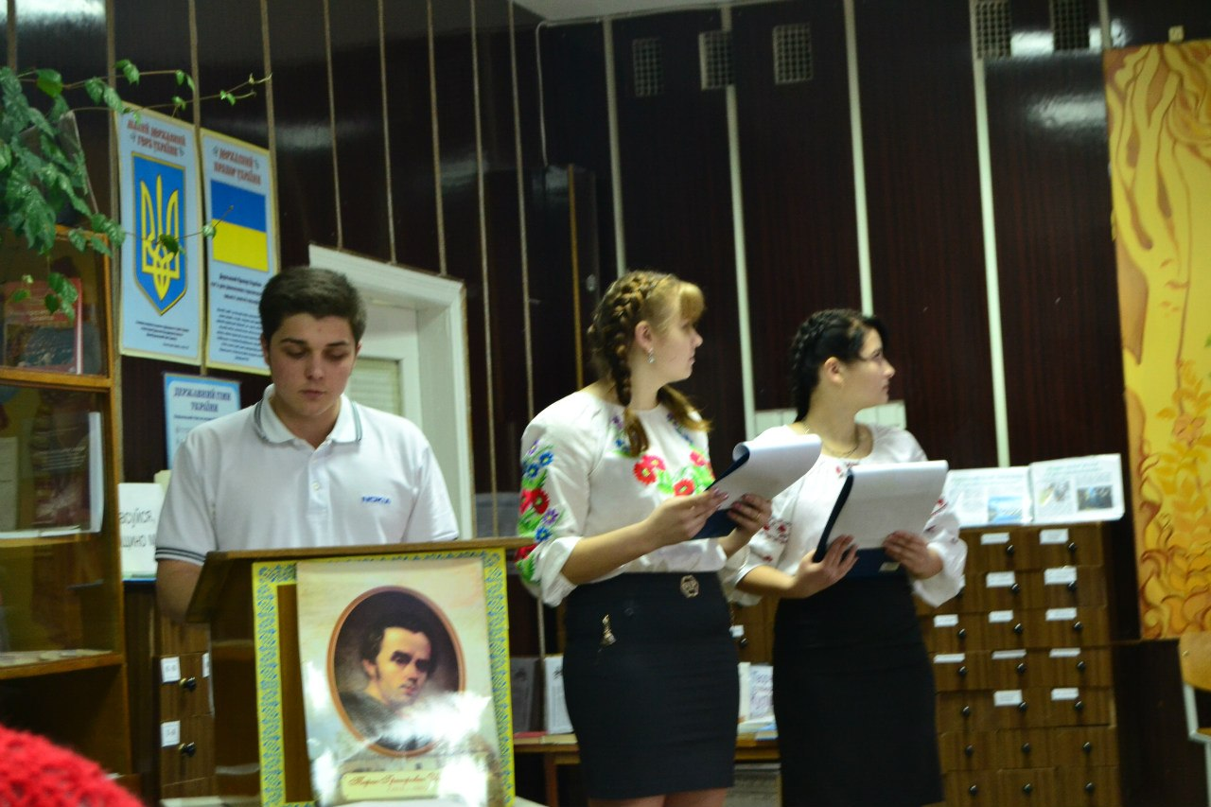

1 ведуча: Пам’ятники Великому Кобзареві прикрашають площі не тільки рідної України. Відкрито їх і за кордоном. Скульпторам вдалося майстерно відтворити і велич, і силу поета. Увага на екран!

STUDENT: MONUMENTS TO TARAS SHEVCHENKO AROUND THE WORLD.
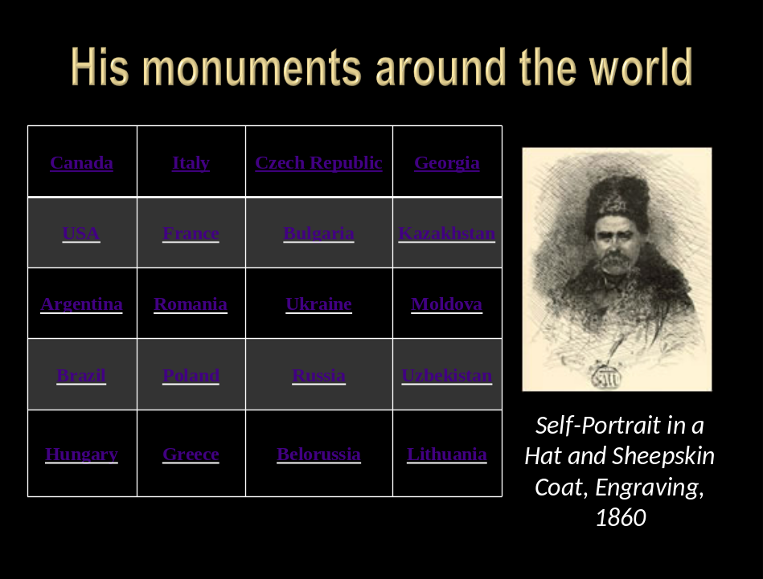

Immediately following his death, progressive forces began a movement to preserve the memory of Taras Shevchenko. The Russian sculptor M. Mikeshin's sketches for the monument entitled "Russian Millennium" in Novgorod and the one to Bohdan Khmelnytsky in Kyiv, revealed that he was planning to incorporate either the figure of Shevchenko or personages from his poems. However, the tsarist government prevented the realization of this project. Shevchenko's literary friends and admirers made many appeals to the government requesting permission to raise funds for a monument to him. Unfortunately, their attempts were unsuccessful. Prior 1918, attempts to commemorate Shevchenko were either amateurish or privately sponsored. In 1881 a small bust of him was mounted in Mangyshlak. It existed only until 1920. In 1899 a marble bust by the Russian sculptor V. Beklemeshev, was placed in front of the Women's Sunday School on Khrystya Alchevska's estate in Kharkiv. She was school principal at the time. In 1903 another monument was raised in Sedniv, Chernihiv province, on the estate of Lyzohub (sculptor F. Balavensky). It was destroyed in 1943 during the Second World War. The people's reverance for Shevchenko is reflected in the numerous monuments to him throughout the cities and villages of Ukraine. Construction was by local craftsmen and the work was funded through public donations. Among the many villages where the statues can still be found are: Kolomyia, Kosiv, Vovchyntsi, Nadiiv in Ivano-Frankivsk province; Lysynychi, Vynnyky, Pustomyty, Dobriany in Lviv province; Loshniv and Dobromyry in Ternopil province; Zavadiv village, near Drohobych.
Following the October Revolution 1917, responsibility for commemorating Shevchenko came under government jurisdiction. In 1918, statues to Shevchenko were erected in Moscow (sculptor S.Volnukhin) and Petrograd, (sculptor Ya. Tilberg). The same year, a temporary monument finance by popular donation was erected in Romny, Sumy province (sculptor I. Kavaleridze). Temporary statued were placed in Kyiv (1919 sculptor F. Balavensky), in Kharkiv (1921 sculptor B. Kratko), in Odesa (1920), in several villages in the Mirhorod region (sculptors unknown); and in Brovary and Kniazhychi, Kyiv province as well as elsewhere. A three-metre granite statue by the amature sculptor A. Panasenko was mounted in the village of Lesky, Cherkassy province and in 1924, a two-metre bust by the amateur sculptor Bulah-Hrypych was mounted in the town of Bohodukhiv, in Kharkiv province. Among the monuments to Shevchenko created by the sculptor K. Tereschenko were the original statue in Kaniv (cast, iron, 1923) and the ons in Shpoli (cement and brick, 1926), in Horodysche (cast iron and granite, 1926), in Kerelivka (1929) and in Moryntsi (1939) , where Shevchenko's parental home was located. The latter to two statues were replaced by those created by the sculptors M. Vronsky and O. Oliynyk, and the architect Zvarov in 1956 and 1957. In 1925 the Government proclaimed the Taras Shevchenko burrial site and the surrounding lands a state preserve. In 1939 two outstanding monuments to Shevchenko were erected in Kaniv and in Kyiv respectively (sculptor M. Manizer, architect: E. Levinson). The statue created by the sculptor I. Melgunov and erected in Konotop in 1939 was replaced in 1959 (sculptor Ya. Krasnozhon).

STUDENT :

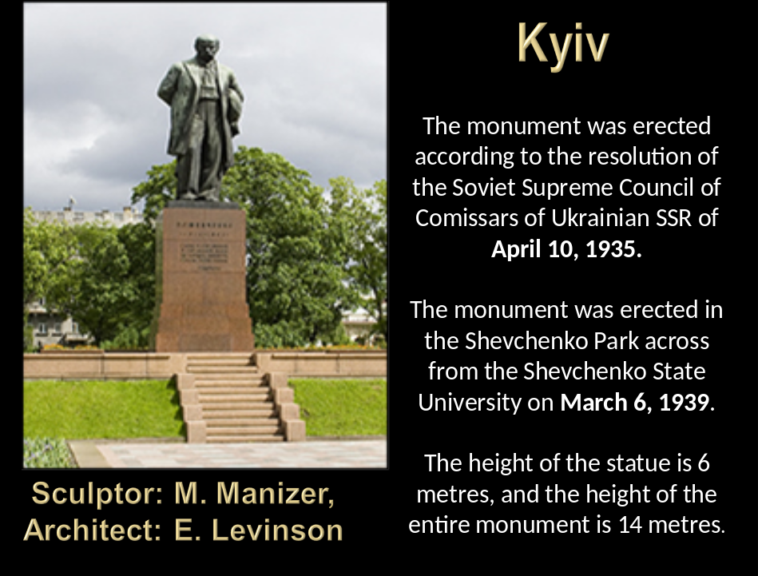

STUDENT : In the period following World War II, aproximatelly about 200 monuments to Shevchenko were built in the towns and villages throughout Ukraine. The most notable of these were erected in Dnipropetrovsk (cement, granite, 1949; sculptor Ivan Znoba- replaced in 1959 by a cast-iron statue by sculptors I. and V. Znoba and architect L. Vytvytski; in Mukachevo (reinforced concrete, 1952; sculptors: S. Rykhva and Y. Dzyndra); in Donetsk (bronze, granite, 1954; sculptors M. Vronsky and O. Oliynyk, architect V. Shaparenko); in Sumy (reinforced concrete, 1957; sculptor Y. Krasnozhon); in Yahotyn (1959; sculptor Mykola Malynka); in Lozivka, Ternopil province (limestone, 1961; sculptors: Ya. Chaika, and E. Mysko); and in Korsun-Shevchenkivsky (acrylic resin, 1960; sculptors: M.Vronsky and O. Skoblykov).

“When and in what city was the first monument to the poet erected in Ukraine?”
“The first marble bust was housed at the Kharkiv manor of the art patron Kh. Alchevska back in 1889. In 1914, on the eve of the poet’s centenary, many towns and villages, especially in Western Ukraine, unveiled several dozen monuments to Taras Shevchenko — mostly busts or small figures. Some of them are still standing in spite of the decades that have passed, for example, in Kolomiya, Kosiv, Vovchyntsi, Nadiyev, Zavadiv, etc. Manmade mounds with small crosses on top may also be considered monuments to the Bard. “The first large monument in Ukraine was created in 1918 in Romny, on Bolshevik-controlled territory, by the well-known sculptor Ivan Kavaleridze.

STUDENT : Monuments to Taras Shevchenko abroad

Outside of Ukraine, monuments to Shevchenko have been put up in several location of the former USSR associated with his legacy, both in the Soviet and the post-Soviet times. The modern monument in Saint Petersburg was erected on December 22, 2000, but the first monument (pictured) was built in the city in 1918 on the order of Lenin shortly after the Great Russian Revolution. There is also a monument located next to the Shevchenko museum at the square that bears the poet's name in Orsk, Russia (the location of the military garrison where the poet served) where there are also a street, a library and the Pedagogical Institute named to the poet.

A significant event in the cultural life of the USSR was the raising in 1964 of the bronze-and-granite monument to Shevchenko in Moscow (sculptors: M. Hrytsiuk, Yu. Synkevych, A. Fuzhenko, architects: A. Snytzarev, Yu. Chekaniuk).

There are Shevchenko monuments and museums in the cities of Kazakhstan where he was later transferred by the military: Aqtau (the city was named "Shevchenko" between 1964 and 1992) and nearby Fort Shevchenko (renamed from Fort Alexandrovsky in 1939). Monuments to the bard also stand in Fort Shevchenko on the Mangyshlak peninsula ( cast plaster, 1927; amateur sculptor Atrau), in Ashkhabad (bronze, granite, 1972, sculptor M.G. Lysenko; architects A. Ihnaschenko and A. Akhmetov) and in Tashkent, Uzbekistan.

The poet's great reknown has spread far beyond the borders ofhis homeland. Outside of Ukraine and the former USSR, monuments to Shevchenko have been put up in many countries, usually under the initiative of local Ukrainian diasporas. Apparently some Ukrainian community ordered a sculpture from a famous local marble quarry. The community made a down payment but failed to collect the remaining money. Аbout half of European capitals have monuments to Taras Shevchenko.

STUDENT: In 1951 a monument to Shevchenko, Ukraine's generous gift to Ukrainians in Canada, was erected in Oakville, near the city of Toronto (bronze, granite, sculptors: M. Vronsky and O. Oliynyk; architect V. Hnezdilov). The statue was stolen from the Oakville park in December 2006 and only the head of the statue survived. It is located in the Shevchenko Museum in Toronto. Another monument to Shevchenko in Canada was erected in Winnipeg in 1961.
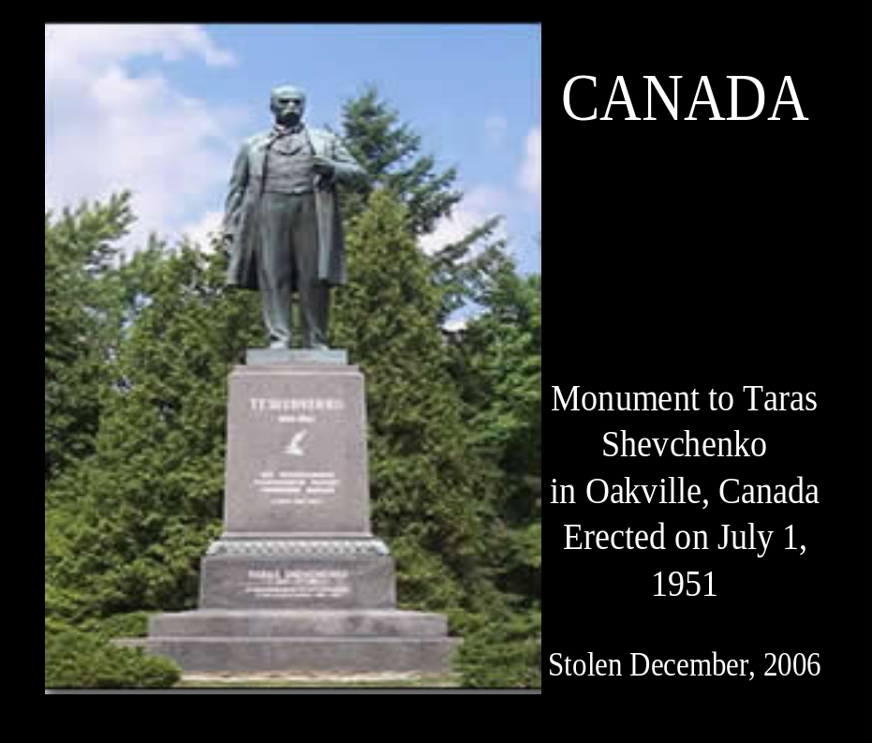

Three years later, in 1964, a Shevchenko monument was placed in Washington D.C. In 1979 a bronze-and-granite bust of the poet was mounted in Arrow-Park, near New York City (sculptor V.Borodai, architect A. Ihnaschenko). Sculptor Arhipenko created a statue of Shevchenko that is located in Soyuzivka Resort, Kerhonkson, New York State.

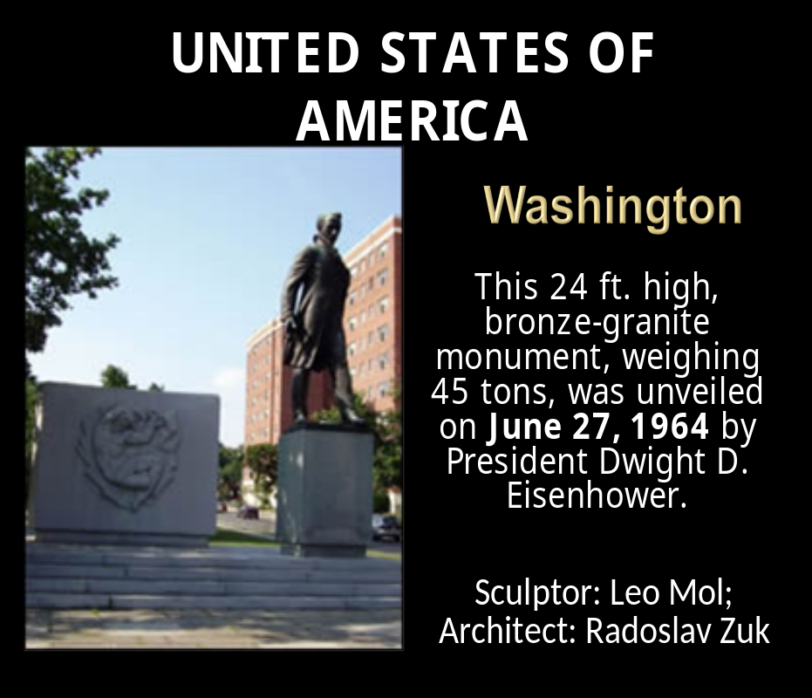In 1971 the first monument to Shevchenko appeared in Buenos Aires, the capital of Argentina (granite).

The bust of Shevchenko, erected in France in 1974, was a present from the city of Kyiv to Chalette-sur-Loing (bronze, granite, sculptor O. Skoblykov; architect O. Malynovsky). Another monument to Taras Shevchenko in France was unveiled in Paris.
There are two monuments to Shevchenko in Brazil. One was unveiled in Curitiba in 1967; another one, located in Prudentopolis, was erected in 1989.
There are Shevchenko monuments in Italy, Poland and Romania.
STUDENT: People of all races, nationalities, beliefs and political views see the erection of monuments to Shevchenko as a demonstration of deep respect and love for Ukraine's national genius, and as international recognition of his contribution to world culture. According to the former director of the Shevchenko National Museum in Kyiv, Serhiy Halchenko, there are now over 600 Shevchenko Monuments in the world.
Everybody of us must remember Taras Shevchenko’s words from poems:
Іn the great new family,
The family of the free,
With softly spoken, kindly word
Remember also me.

2 ведуча: 200 років минуло від дня народження Тараса Григоровича Шевченка – славного сина українського народу, але й сьогодні його слово живе між нами. Шевченко – це наша душа, наша мудрість, це наша сила. Які б нещастя і муки не випадали на долю нашого народу, він вистоїть, якщо з ним буде Тарас Шевченко, його «Заповіт»
1 ведуча: Тож нехай «Заповіт» Великого Кобзаря стане заповітом для нас – зберегти мову народу, його звичаї, його пісні й пронести все це через віки. Нехай вогонь його душі запалить у ваших серцях іскру Віри, Надії, Любові. На все добре!
Викладач: Коли зима повертає на весну, приходять до нас березневі Шевченківські дні. І знову стукають у наші серця Тарасові слова: "Я так її, я так її люблю…". І знаходять вони відгук у мільйонах українських сердець, будять ясні думки й породжують міць рук кожного. А разом вони є силою народною, здатною перетворити Україну на сучасну, демократичну, справедливу і, зрештою, будемо сподіватись, – процвітаючу державу.
Треба все робити для цього, яким би не був важким щоденний труд і піт. А якщо виникне потреба захистити Україну, то кожен з нас має бути готовим сказати сам собі, як і Тарас Шевченко: "За неї душу положу". Ось у чому повний зміст національної ідеї – не тільки любити Вітчизну, працювати задля її блага, а й бути готовим захистити її, навіть ціною власного життя. Пам’ятаймо про це!

Література
- Антонович Д. В. Шевченко-маляр. — К.: Україна, 2004. — 272 с.
- Бондар М. Образ України в поезiї Т.Г.Шевченка//Вiсник АН України.—№6.—1993.—С.56-60.
- Дзюба І.М. У всякого своя доля: Літ-критичний нарис.- К., 1989.—261с.
- Донцов Дмитро. Вогонь з Холодного Яру.// Дивослово.- №3.—1994.— С. 3-12.
- Національний музей Тараса Шевченка: [Альбом] / Упоряд.: Т. Андрущенко, С. Гальченко. — К.: Мистецтво, 2002. — 224 с.: іл.
- Чамата Н.П. Розрита могила.// Слово і час.— №3.— 1991.— С. 8-15.
- Шевченко Т.Г. Кобзар.—К.:Державне вид-во худ.літератури.—1963.—717с.
- Шевченко, Тарас Григорович // Енциклопедичний словник Брокгауза і Єфрона: – 2006. – № 2. – С. 98–100.
- Носань С.Л. Геній правди (до 175-річчя від дня народження/- К.: Література і мистецтво, 1989.—С. 96.
- Павлів І. Поема – містерія «Великий льох» Тараса Шевченка.// Слово і час.— №1.—1991.—С.25-35.
- Тарас Шевченко. Живопис. Графіка: Альбом. — К.: Мистецтво, 1986. — 176 с.: іл.
- Bulatets`ka N. Taras Shevchenko – National Bard of Ukraine// English.- 2011. - №29. – P.13– 15

- Gnatovs`kyi O. Shevchenko`s Readings // English.- 2011. - №34. – P. 17 – 18

- Leliuk L. Taras Shevchenko // English.- 2004. - №15. – P. 11 – 14

- Tulupova S. Taras Shevchenko – The Artist// English.- 2002. - №29-32. – P. 37 – 38

- http://svatovo.ws/shevchenko_verses_fog.html
- http://polyhymnion.org/lit/shevchenko Shevchenko in English translations
- http://www.encyclopediaofukraine.com/pages/S/H/ShevchenkoTaras.htm
- Shevchenko, Taras in the http://www.encyclopediaofukraine.com/ Encyclopedia of Ukraine
- http://www.infoukes.com/shevchenkomuseum/ Infoukes.com - Taras Shevchenko Museum of Canada
- http://www.infoukes.com/shevchenkomuseum/bio.htm Taras Shevchenko Museum of Canada — Detailed biography
- http://www.infoukes.com/shevchenkomuseum/poetry Taras Shevchenko Museum of Canada — English Translations of the Poetry of Taras Shevchenko
- http://www.chass.utoronto.ca/%7Etarn/courses/429-sp.html Self portraits of Taras Shevchenko
- http://www.shevchenko.org/Ukr_Lit/Vol01/01-04.html Shevchenko poems in "Ukrainian Literature. A journal of translation." Monuments

